საქართველოს შრომის, ჯანმრთელობისა და სოციალური დაცვის სამინისტრო



ჯანმრთელობის დაცვის ერთიანი საინფორმაციო სისტემა
,,ელექტრონული ჯანდაცვა“

სამედიცინო მედიაციის მოდული

მედიატორის სახელმძღვანელო

მაისი
2014
შესავალი
შესავალი 3
1. მომხმარებლის ავტორიზაცია 3
2. მონაცემთა ბაზა 5

შესავალი
სამედიცინო მედიაციის მოდული წარმოადგენს ჯანმრთელობის დაცვის ერთიანი საინფორმაციო სისტემის ნაწილს, რომელიც უზრუნველყოფს სახელმწიფო სადაზღვევო და არასადაზღვევო პროგრამების, ასევე, დაუზღვეველი მოსახლეობის და კორპორატიული პროგრამებით დაზღვეულთა მომსახურებას როგორც ინფორმირების ამაღლების, ასევე, შემთხვევების რეგულირების კუთხით. მოდულის მიზანია მოწესრიგდეს სადაზღვევო და სამედიცინო მომსახურების პროცესში მონაწილე სუბიექტების პრობლემების, ვალდებულებებისა და სხვა საკითხების აღრიცხვის პროცესი, უფრო მკაფიო და ზუსტი გახდეს სადაზღვევო სახელმწიფო პროგრამების ფარგლებში მონაცემების მოძრაობა, განხორციელდეს დროული რეაგირება, მაქსიმალურად აღმოიფხვრას უზუსტობები და შემცირდეს დროითი დანახარჯები. მედიაციის მოდული განთავსებულია ინტერნეტში „ჯანმრთელობის დაცვის ერთიანი საინფორმაციო სისტემის“ პორტალზე სამედიცინო მედიაციის კატეგორიაში შემდეგ მისამართზე: mediation.moh.gov.ge

მომხმარებლის ავტორიზაცია
სისტემაში შესასვლელად, მომხმარებელმა უნდა გაიაროს ავტორიზაცია მისთვის წინასწარ მინიჭებული მომხმარებლის სახელითა და პაროლით (ამ ინფორმაციას მას აწვდის სისტემის ადმინისტრატორი). ახალი პაროლის შეყვანისას უნდა მიეთითოს მიმდინარე პაროლი და შემდეგ ახალი პაროლი რომელიც უნდა შეიცავდეს მინიმუმ ერთ ასობგერას (რეკომენდებულია პაროლის შეტანა ლათინური ასოებით). მიუთითეთ მომხმარებელის სახელი, პაროლი და დააჭირეთ ღილაკს „შესვლა“ (ნახ. 1).

ნახატი 1
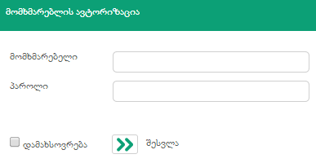

ნებისმიერი დონის მომხმარებელს აქვს საშუალება შეცვალოს პაროლი, რისთვისაც იგი გადის შემდეგ გზას:

 ღილაკზე დაჭერით იხსნება პაროლის შეცვლის ფანჯარა, სადაც შესაბამისად უნდა მიუთითოთ მიმდინარე და ახალი პაროლი. ახალი პაროლის შეყვანისას უნდა მიეთითოს მიმდინარე პაროლი და შემდეგ ახალი პაროლი, რომელიც უნდა შეიცავდეს მინიმუმ ერთ ასობგერას (რეკომენდებულია პაროლის შეტანა ლათინური ასოებით). შეცდომის თავიდან აცილების მიზნით, კვლავ უნდა გაიმეოროს ახალი პაროლი.

„შენახვა“ ღილაკით კი ცვლილება აისახება მონაცემთა ბაზაში (ნახ. 2).

ნახატი 2
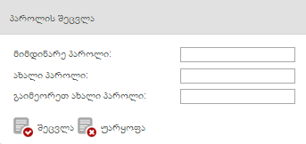

მონაცემთა ბაზა
სისტემაში შესვლის შემდეგ მომხმარებელმა თავდაპირველად უნდა დააჭიროს ნავიგაციის პანელში არსებულ ველს „მედიატორის მოდული“, რომლის საშუალებითაც იხსნება მთავარი მედიატორისთის განკუთვნილი ინტერფეისი (ნახ. 3).

ნახატი 3
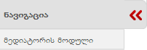

მთავარ გვერდზე ჩამოიშლება ოპერატორის ან ქვემედიატორის მიერ დარეგისტრირებული განაცხადები, რომლებიც დაჯგუფებულია ცხრილის სახით და მოიცავს ინფორმაციას რეგისტრაციის ნომრის, დარეგისტრირების თარიღის, განმცხადებლის სახელის, გვარის, განაცხადის ტიპის, განმცხადებლის ტიპის, რეგიონის, რეგისტრაციაზე დახარჯული დროის, დამრეგისტრირებლის, განმხილველის, განაცხადის შედეგის, განაცხადის სტატუსის, აუდიტის თარიღის, შეტყობინებაში ატვირთული ნებისმიერი სახის დოკუმენტაციის და შეტყობინებაზე შემოსული მომართვის არსებობის შესახებ.

მომხმარებელს აქვს საშუალება განახორციელოს ოპერატორის მიერ დარეგისტრირებული განაცხადების ძებნა.

განაცხადების ძებნა შესაძლებელია სხვადასხვა პარამეტრებით (ნახ. 4):

- განაცხადის წყარო
- განმცხადებელი ორგანიზაცია
- რეგისტრაციის პერიოდი
- განმცხადებლის სახელი და გვარი
- პირადი ნომერი
- დაარეგისტრირა
- რეგისტრაციის N
- ადმინისტრაციული წარმოება

მნიშვნელოვანია, რომ ნებისმიერი მეთოდით ძებნისას მივუთითოთ რეგისტრაციის პერიოდი, რომლის შუალედშიც უნდა მოხდეს ძებნა. ფილტრში სასურველი გრაფის მონიშვნისას საძიებო სიტყვა იწერება ცარიელ ველში (ნახ. 4).

ნახატი 4
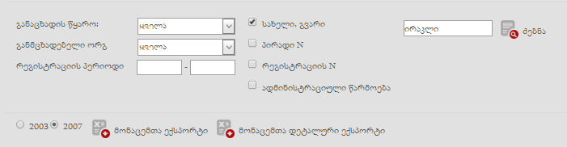

თუ მომხმარებელმა ფილტრში არ მიუთითა სხვადასხვა ძებნის პარამეტრი და დააჭირა ღილაკს „ძებნა“, ინტერფეისზე გამოვა ყველა დარეგისტრირებული განაცხადის სრული სია, სადაც ინფორმაცია დაჯგუფდება რეგისტრაციის ნომრის, შეტყობინების თარიღის, ფიზიკური პირის/საკონტაკტო პირის სახელის, გვარის, განაცხადის ტიპის, განმცხადებლის, რეგიონის, დახარჯული დროის, დამრეგისტრირებლის, განმხილველის, განაცხადის შედეგის, განაცხადის სტატუსის (გადაიგზავნა მედიატორთან, განსახილველი, განხილვის პროცესში, განხილული) და აუდიტის თარიღის ცხრილის სათაურების მიხედვით.
მოსანიშნი გრაფა სვეტში სახელწოდებით „A” მონიშნული იქნება იმ შემთხვევაში თუ განაცხადზე ატვირთულია დოკუმენტაცია აუდიტის მიერ და ასევე მითითებული იქნება აუდიტის თარიღი „აუდიტის თარიღის“ სვეტში (ნახ. 5).

ნახატი 5
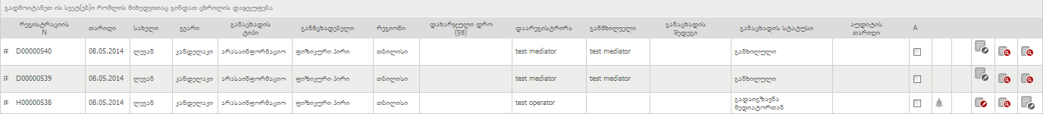

განაცხადის შედეგი შეიძლება იყოს:

- ნაწილობრივ მოგვარდა
- გადაეცა სასარჩელო წარმოებას
- მოგვარდა
- გადაეცა ადმინისტრაციულ წარმოებას
- დასრულდა/მიეწოდა ინფორმაცია
- იდენთიფიცირდა დარღვევა, მიეწოდა ინფორმაცია
- იდენტიფიცირდა დარღვევა/მიეწოდა განმარტება სასარჩელო წარმოებაზე (სახ. პროგრამა)
- მიეწოდა განმარტება სასარჩელო წარმოებაზე (არასახელმწ. პროგრამა)
- დაეკისრა ჯარიმა ბიუჯეტის სასარგებლოდ
- პირველადად იდენტიფიცირდა დარღვევა/მოგვარდა
- პირველადად იდენტიფიცირდა დარღვევა/მიეწოდა ინფორმაცია
- იდენტიფიცირდა დარღვევა, მოგვარდა
- იდენტიფიცირდა დარღვევა, დასრულდა

თითოეული განაცხადის გასწვრივ არსებული ღილაკებით მედიატორი:
 - დეტალურად ათვალიერებს შეტყობინებას და მასში არსებულ მომართვებს (ნახ. 6)
 - შედის განაცხადის რედაქტირების გვერდზე, სადაც იგი ახდენს განაცხადის გადამისამართებას კონკრეტულ ქვემედიატორზე, „რეაგირების“ განყოფილებაში ჩამოსაშლელი ღილაკის საშუალებით ირჩევს ქვემედიატორს (ნახ. 6.1), ტოვებს კომენტარს და ღილაკით „შენახვა“ უგზავნის შეტყობინებას შესაბამის ქვემედიატორს
 - „განაცხადის განხილვის პროცესში გადაყვანა“ ღილაკით ქვემედიატორის მიერ უკვე განხილული შეტყობინება გადაჰყავს ისევ განხილვის პროცესში, რათა ქვე-მედიატორს მისცეს საშუალება საჭიროების შემთხვევაში განაცხადს დაუმატოს ნებისმიერი სახის ინფორმაცია ან დოკუმენტი.

ნახატი 6
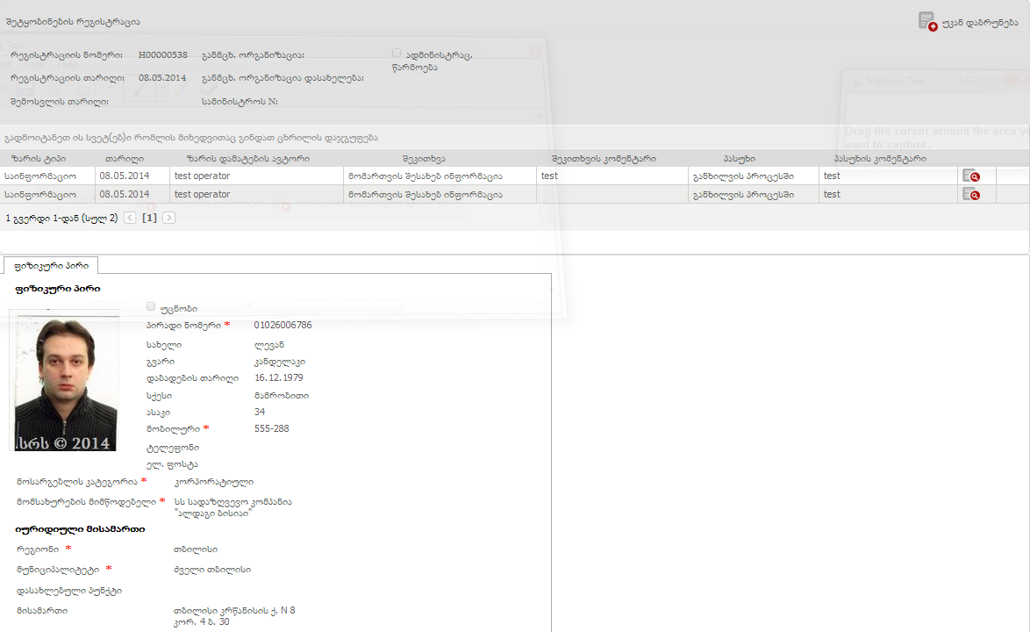
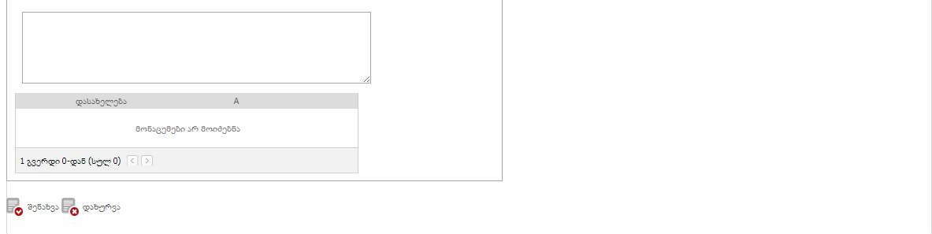
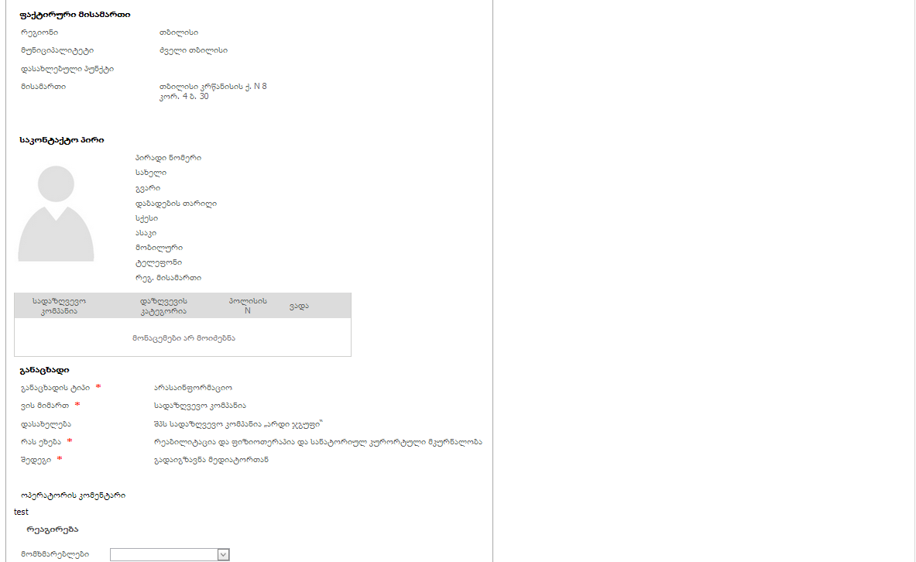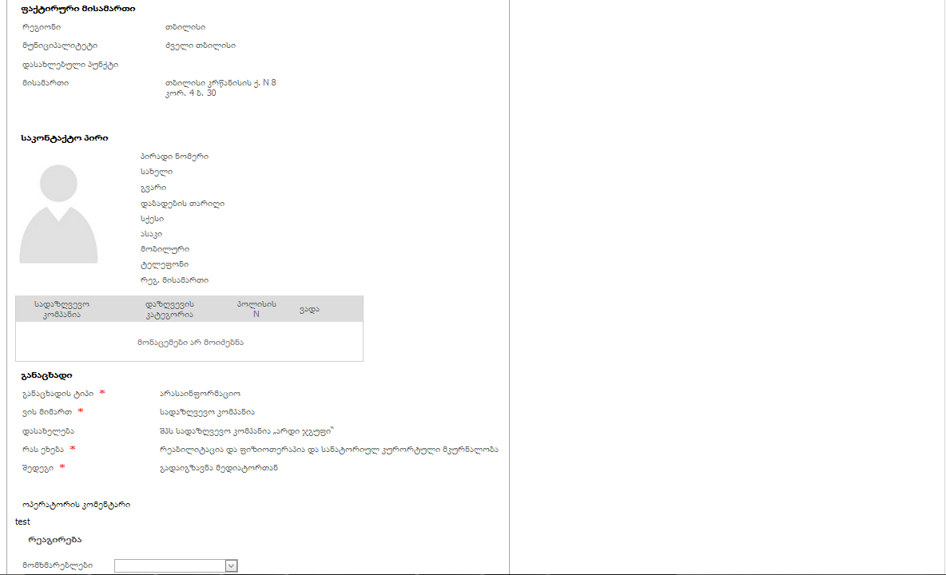

ნახატი 6.1

ნახატი 6.1
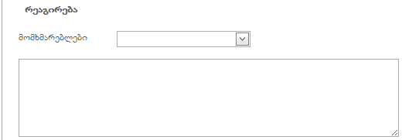

თუ რედაქტირების ღილაკი არ არის აქტიური (), ეს მიუთითებს იმაზე, რომ მედიატორს უკვე გადამისამართებული აქვს შეტყობინება ქვემედიატორისთვის ან განაცხადი დარეგისტრირებულია ქვემედიატორის მიერ.

ასევე, თუ „განაცხადის განხილვის პროცესში გადაყვანა“ ღილაკი არ არის აქტიური (), ეს გულისხმობს იმას, რომ განაცხადი ჯერ არ არის გადამისამართებული ქვემედიატორთან.

იმ შემთხვევაში, თუ განაცხადის გვერდზე მონიშნულია გრაფა „ადმინისტრაციული წარმოება“, ეს მიუთითებს იმაზე, რომ აღნიშნული განაცხადი გადაცემულია ადმინისტრაციულ წარმოებაზე (ნახ. 7).

ნახატი 7
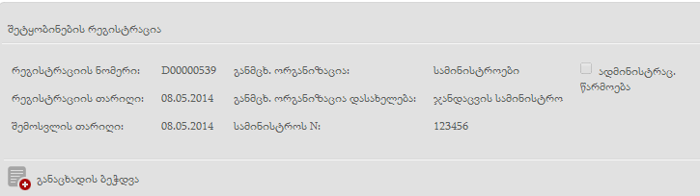

ასევე, მომხმარებელს, შეუძლია განაცხადის ამობეჭდვა ღილაკით - (ნახ. 7).

განაცხადის სტატუსები შეიძლება იყოს:

- გადაიგზავნა მედიატორთან - განაცხადი ივსება ოპერადორის მიერ და იგზავნება მედიატორთან
- განსახილველი - მედიატორი არედაქტირებს განაცხადს და უგზავნის მას შესაბამის ქვემედიატორს
- განხილვის პროცესში - ქვემედიატორი შედის განაცხადის გვერდზე და არედაქტირებს ინფორმაციას
- განხილული - ქვემედიატორი ასრულებს განაცხადზე მუშაობას და ანიჭებს განაცხადს განხილულის სტატუსს.

მომხმარებელს აქვს საშუალება სიაში თითოეული განაცხადის წინ არსებული ღილაკით () ჩამოშალოს და ნახოს კონკრეტული განაცხადზის ისტორია - ნებისმიერი სახის ცვლილებები განაცხადის რეგისტრაციიდან აუდიტის განხილვამდე (აუდიტის განხილვის შემთხვევაში).

ღილაკით „მონაცემების ექსპორტი“ ან „მონაცემების დეტალური ექსპორტი“
( ნახ. 4) მოხმარებელს აქვს საშუალება სიაში გამოტანილი განაცხადები გადაიტანოს ექსელის (Excel) დოკუმენტში.

